7.1 重积分
7.1.5 重积分的应用---几何应用
一、相关问题
1. 如何求不规则平面区域（有若干条平面曲线围成的）的面积？
2. 一颗地球的同步轨道通讯卫星的轨道位于地球的赤道平面内，且可近似认为是圆轨道．通讯卫星运行的角速率与地球自转的角速率相同，即人们看到它在天空不动．若地球半径取为，卫星距地面的高度为时, 通讯卫星的覆盖面积是多大？
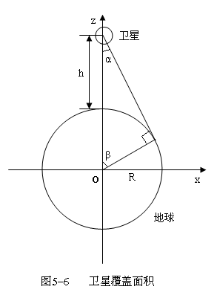

二、相关知识
1. 列表给出重积分几何应用(求平面区域的面积、空间曲面的表面积、空间立体的体积)的有关公式。（答：见教材）
2. 指出利用重积分解决实际问题的步骤。
答：
1°分析具体问题，选择适当的坐标系（以积分微元和积分域表达简单为主）确定积分区域并作区域图。
2°列出所求量的“微元”（“元素”）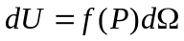（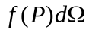为对应于具体问题的实际意义中几何或物理的某些公式）。
3°列出重积分的表达式，并选好重积分的坐标系化单次积分后计算。

三、练习题
1. 求由圆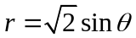，双纽线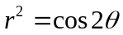所围区域的面积
解：作D域图，由对称性A=2A₁（A₁为对应于D₁域），由，与得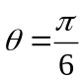
由分D₁=D₂+D₃，其中
D₁：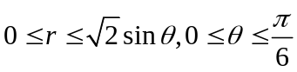，D₂：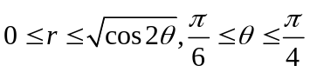
则 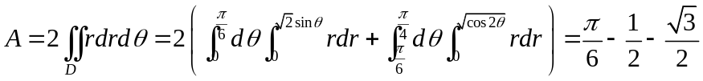。
2. 求由锥面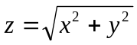，柱面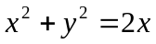及平面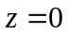所围的空间立体的体积（分别用二重积分、三重积分求得）
解一：作区域图，用二重积分计算，易知该立体是为曲顶、D：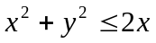为底面的曲体柱体，故体积
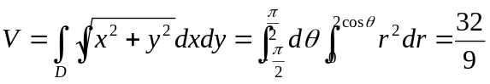。
解二：用三重积分计算，易得D_{xy}：。
在柱系中立体为
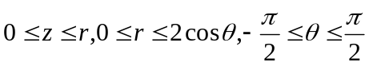
故 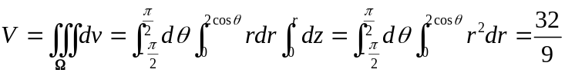。
四、思考题：
1. 设半径为的球面的球心在定球面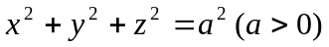上，问当取何值
时，在定球面内部的那部分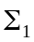的面积最大？
解： 可设的方程为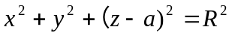，从而两球面的交线是
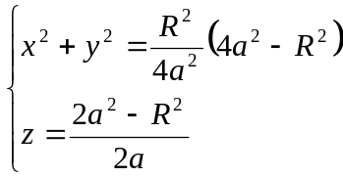，于是的方程为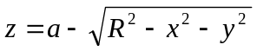
在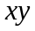在投影为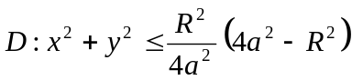
的面积为
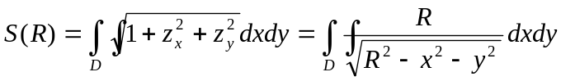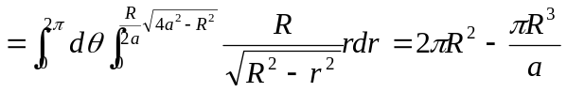
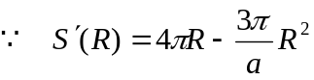，得驻点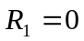，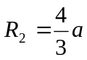
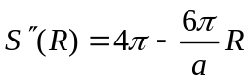，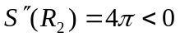
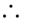当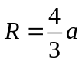时，的面积最大。

